Министерство науки и высшего образования Российской Федерации
федеральное государственное автономное образовательное учреждение высшего образования
«НАЦИОНАЛЬНЫЙ ИССЛЕДОВАТЕЛЬСКИЙ УНИВЕРСИТЕТ ИТМО»

Отчет
«Администрирование в ОС Windows»
Лабораторная работа №1

Авторы: Баженова М.М,
Сливкин А.С.
Группа: М3412

2025
Часть 1. Консоль MMC.
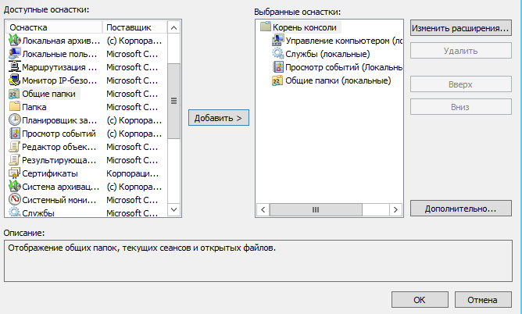

Часть 2. Утилиты командной строки CMD
script21.cmd
Регулярное выражение: \<[A-Za-z0-9_]{4}\>
- Только буквы (A-Z, a-z), цифры (0-9) и подчеркивание (_)
- Без пробелов и специальных символов
net user username - Проверить пользователя
net user username /add - Создать пользователя
net user username /delete - Удалить пользователя
net user username /active:yes - Активировать
net localgroup groupname - Проверить группу
net localgroup groupname /add - Создать группу
net localgroup groupname /delete - Удалить группу
net localgroup groupname username /add - Добавить пользователя

@echo off
set /p "STR=Please enter 4 symbol string: "
echo %STR% | findstr /r "\<[A-Za-z0-9_][A-Za-z0-9_][A-Za-z0-9_][A-Za-z0-9_]\>" >nul 2>&1
echo.
if errorlevel 1 (
echo Input string is incorrect
goto:incorrect_input
)
set username=UPart2%STR%
set groupname=GPart2%STR%
net user %username% >nul 2>&1

if %errorlevel% EQU 0 (
echo User with this name already exists
goto:incorrect_input
)
net localgroup %groupname% >nul 2>&1
if %errorlevel% EQU 0 (
echo Group with this name already exists
goto:incorrect_input
)
net user %username% /add >nul 2>&1
echo Successfully created new user %username%
net localgroup %groupname% /add >nul 2>&1
echo Successfully created new group %groupname%
net localgroup %groupname% %username% /add >nul 2>&1
echo Successfully added user %username% to group %groupname%
net user %username% /active:yes >nul 2>&1
echo Successfully activated user %username%
:incorrect_input
Pause

script22.cmd
netsh interface ip set address name="Ethernet" source=dhcp - устанавливает IP-адрес интерфейса Ethernet через DHCP (автоматически).
netsh interface ip set dns name="Ethernet" source=dhcp - устанавливает DNS-серверы через DHCP.
netsh interface ip set address name="Ethernet" source=static addr=192.168.1.10 mask=255.255.255.0 gateway=192.168.1.1 - устанавливает статический IP-адрес, маску подсети и шлюз для интерфейса Ethernet.

netsh interface ip set dns name="Ethernet" source=static addr=8.8.8.8 - устанавливает статический DNS-сервер

@echo off
set /p mode="Enter 0 for auto ethernet configuration, 1 - for manual: "
if %mode% == 0 (
netsh interface ip set address name="Ethernet" source=dhcp
netsh interface ip set dns name="Ethernet" source=dhcp
echo Ethernet configured in auto mode
goto:correct_execution
)
if %mode% == 1 (
netsh interface ip set address name="Ethernet" source=static addr=192.168.1.10 mask=255.255.255.0 gateway=192.168.1.1
netsh interface ip set dns name="Ethernet" source=static addr=8.8.8.8 >nul
echo Ethernet configured in manual mode
goto:correct_execution
)
echo Input mode is incorrect
:correct_execution
Pause
Часть 3. Использование PowerShell
script31.ps1
^\w{4}$ - регулярное выражение проверяет:
^ - начало строки
\w - буквенно-цифровой символ (a-z, A-Z, 0-9, _)
{4} - ровно 4 символа
$ - конец строки
measure-object - подсчитывает количество
Get-LocalUser скрипт проверяет, существует ли пользователь с заданным именем.
Get-LocalGroup скрипт проверяет, существует ли группа с заданным именем.
New-LocalUser -Name $username -NoPassword - создается новый локальный пользователь
New-LocalGroup -Name $groupname - создается новая локальная группа
Add-LocalGroupMember -Group $groupname -Member $username - добавление пользователя в группу
Enable-LocalUser -Name $username - активация пользователя
$STR = read-host "Please enter 4 letter string: "
if (-not ($STR -match "^\w{4}$")) {
echo "Incorrect input"
exit 1
}
$username = "UPart3$STR"
$groupname = "GPart3$STR"
$userAmount = Get-LocalUser | ? Name -eq $username | measure-object | Select-Object -expand count
if ($userAmount -gt 0){
Write-Host "User with this name already exists"
exit 1
}
$groupAmount = Get-LocalGroup | ? Name -eq $groupname | measure-object | Select-Object -expand count

if ($groupAmount -gt 0){
Write-Host "Group with this name already exists"
exit 1
}
New-LocalUser -Name $username -NoPassword
Write-Host "Successfully created new user ${username}"

New-LocalGroup -Name $groupname
Write-Host "Successfully created new group ${groupname}"
Add-LocalGroupMember -Group $groupname -Member $username
Write-Host "Successfully added user ${username} to group ${groupname}"
Enable-LocalUser -Name $username
Write-Host "Successfully activated user ${username}"
Pause

script32.ps1
Remove-NetRoute -InterfaceAlias Ethernet - удаляет все маршруты, связанные с интерфейсом "Ethernet
New-NetIPAddress -InterfaceAlias Ethernet -IPAddress 192.168.1.10 -PrefixLength 24 -DefaultGateway 192.168.1.1 - устанавливает статический IP-адрес 192.168.1.10 с маской подсети /24 (255.255.255.0) и шлюзом по умолчанию 192.168.1.1.
Set-DnsClientServerAddress -InterfaceAlias Ethernet -ServerAddresses 8.8.8.8 -устанавливает DNS-серверы
$mode = read-host "Enter 0 for auto ethernet configuration, 1 - for manual: "

if ($mode -eq "0") {
Set-NetIPInterface -InterfaceAlias Ethernet -Dhcp Enabled
Set-DnsClientServerAddress -InterfaceAlias Ethernet -ResetServerAddresses
Write-Host "Ethernet configured in auto mode"
}
elseif ($mode -eq "1") {
Remove-NetRoute -InterfaceAlias Ethernet | Out-Null
New-NetIPAddress -InterfaceAlias Ethernet -IPAddress 192.168.1.10 -PrefixLength 24 -DefaultGateway 192.168.1.1
Set-DnsClientServerAddress -InterfaceAlias Ethernet -ServerAddresses 8.8.8.8
Write-Host "Ethernet configured in manual mode"
}
else {
Write-Host "Incorrect input"
}
Pause

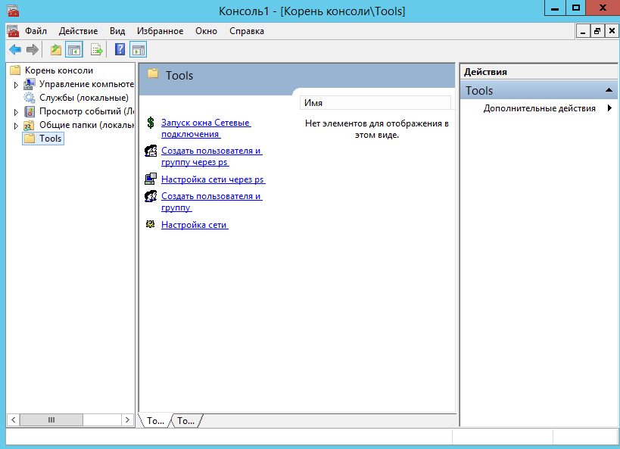

Вопросы:
1. В каких группах оказался пользователь после п.6 Части 1?
В группе пользователей ("Пользователи") и в группе GPart1FIO
2. Сравните организацию диалога в скриптах CMD и PowerShell. Приведите результаты сравнения.
CMD:
▪ Использует текстовые команды
▪ Команды изолированы, нет возможности использовать функции или переменные так же гибко, как в PowerShell.
▪ Выходные данные чаще всего текстовые, что затрудняет дальнейшую обработку.

PowerShell:
▪ Работает с объектами, что что позволяет извлекать, фильтровать и изменять данные.
▪ Поддерживает функции, переменные и сложные конструкции программирования.
▪ Команды (cmdlets) имеют более читаемый синтаксис и могут возвращать объекты, что упрощает их использование в цепочках команд.
▪ Предоставляет встроенные средства для работы с удаленными системами и управления ими.

3. Как можно добавить несколько IPv4 адресов на сетевой адаптер?
netsh interface ip add address "Ethernet" 192.168.1.10 255.255.255.0
New-NetIPAddress -InterfaceAlias " Ethernet " -IPAddress 192.168.1.10 -PrefixLength 24

4. Как используя вашу оснастку, управлять службами и пользователями на удаленном компьютере Windows?
Для управления службами и пользователями на удалённом компьютере нужно при добавлении оснастки MMC выбрать подключение к “Другому компьютеру” и указать его имя или IP-адрес. При наличии административных прав на удалённой системе MMC позволяет выполнять те же действия, что и при локальном подключении.

